Олимпиада по истории.
Школьный этап. 10-11 класс.
2022-2023 учебный год.
Время для выполнения заданий – 90 минут
Максимальный балл - 100

Задание № 1. Установите соответствие между правителями и событиями, происходившими в годы их правления: к каждой позиции первого столбца подберите соответствующую позицию второго столбца (до 3 баллов).

Правители: События:

А) Василий Шуйский 1) Ливонская война
Б) Иван IV 2) Восстание под руководством И. И.
В) Петр I Болотникова
Г) Екатерина II 3) Разделы Речи Посполитой
Д) Александр I 4) Северная война
5) Отечественная война 1812 г.
6) Учреждение патриаршества

А | Б | В | Г | Д

Задание № 2. Соотнесите элементы правого и левого столбцов (6 баллов).
А) (3 балла)
Международная  конференция периода  Великой Отечественной  войны |  | Достигнутая договоренность
1. Московская |  | А. США и Великобритания дали обещание открыть Второй фронт в Северной Франции не позднее мая 1944 г. СССР обещал вступить в войну против Японии.
2. Тегеранская |  | Б. Определено послевоенное устройство Германии: был  согласован ее раздел на четыре оккупационные зоны. Было принято решение о создании ООН.
3. Ялтинская |  | В. СССР, США и Англия рассмотрели план экономической помощи СССР вооружением и стратегическим сырьем.
4. Потсдамская |  | Г. Признавались включение в состав СССР прибалтийских стран; между Польшей и СССР была поделена территория Восточной Пруссии.
1. |  | 2. |  | 3. |  | 4.
Б) (3 балла) В перечне справа есть лишняя характеристика.
Композитор |  |  |  | Произведение
1.Глинка М.И. |  |  |  | А. Опера «Борис Годунов»
2.Даргомыжский А.С. |  |  |  | Б. Опера «Жизнь за царя»
3.Чайковский П.И. |  |  |  | В. Опера «Русалка»
4.Римский-Корсаков |  |  |  | Г. Опера «Пиковая Дама»
 |  |  |  | Д. Опера «Псковитянка»
1. |  | 2. |  | 3. |  | 4.

Задание № 3. Заполните пробелы в тексте. Ответ оформите в виде перечня элементов под соответствующими номерами (1 балл за каждый правильно заполненный пропуск, максимальный балл – 14).

Барклай де Толли начал свою службу унтер-офицером пятнадцати лет от роду. В 1778 году он был произведен в корнеты и только через восемь лет – в следующий офицерский чин – __1__.
Отсутствие влиятельной родни сказывалось на прохождении службы. Выдвинулся Барклай де Толли во время войны 1805-1807 годов против наполеоновской Франции. Во время русско-__2__ войны 1808-1809 годов Барклай командовал одним из корпусов, действовавших в Финляндии, был
произведен в генералы от инфантерии. Затем, до окончания войны, он состоял главнокомандующим всеми русскими войсками на территории Финляндии.
В январе 1810 года Барклай назначается __3__ министром и на этом посту руководит мероприятиями по укреплению армии и по подготовке ее к уже назревавшей новой войне с __4__.
Весною 1812 года он становится главнокомандующим 1-й Западной армией. В начале Отечественной войны на Барклая легла основная тяжесть ответственности за успех военных действий. Положение его осложнялось присутствием в армии __5__ с многочисленными придворными «советниками».
Только после того как 1-я армия, отойдя от западной границы, оставила злополучный __6__ лагерь и пошла на восток, царь уехал и Барклай получил свободу действий.
Умело, руководя отходом своих войск, Барклай 20 июля привел их к __7__, куда через два дня подошла с юга и армия __8__, вступившего под командование Барклая. После ожесточенных боев русские армии продолжали отходить на восток. Но если ранее необходимость отступления была
очевидна, то дальнейшее отступление Барклая, не желавшего рисковать армией в преждевременном генеральном сражении, вызвали в войсках открытый ропот. 17 __9__ он передал командование прибывшему к войскам Кутузову. Пользуясь полным доверием нового главнокомандующего,
Барклай остался во главе 1-й армии.
Под Бородином Барклай де Толли руководил __10__ флангом и центром русских войск. Как бы бросая вызов смерти, он появлялся в самых опасных местах. Под ним было убито и ранено пять лошадей. За Бородинское сражение Барклай был награжден орденом __11__ 2-й степени. В _ 12__
лагере он подал рапорт об увольнении его по болезни с поста главнокомандующего 1-й армией, и уехал в тыл. Незабываемая заслуга Барклая де Толли – сохранение армии в первый, наиболее тяжелый, период войны.
В Санкт-Петербурге, в сквере перед __13__ собором, стоят памятники Кутузову и Барклаю де Толли. А портрет Барклая де Толли работы Доу, находящийся, как и портрет Кутузова в __14__ галерее Зимнего дворца относится к числу лучших произведений художника.

№ | Вставка | № | Вставка
1 |  | 8
2 |  | 9
3 |  | 10
4 |  | 11
5 |  | 12
6 |  | 13
7 |  | 14

Задание № 4. Изображения, каких исторических деятелей представлены ниже? (до 3-х баллов за каждый ответ, максимальный балл – 6)
Укажите:
- их фамилии;
- сферу их деятельности;
- примерное время их деятельности.
1. 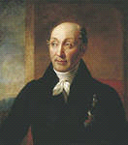 2. 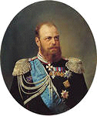

1)_________________________________________________________________
__________________________________________________________________ __________________________________________________________________
2)_________________________________________________________________
__________________________________________________________________ __________________________________________________________________

Задание № 5. Применительно к каждой представленной ниже картине укажите:
1) ее название;
2) художника;
3) время создания (с точностью до половины столетия).
(1 балла за каждый из перечисленных элементов ответа, до 3 баллов за каждый ответ, максимальный балл за все задание – 6).

1.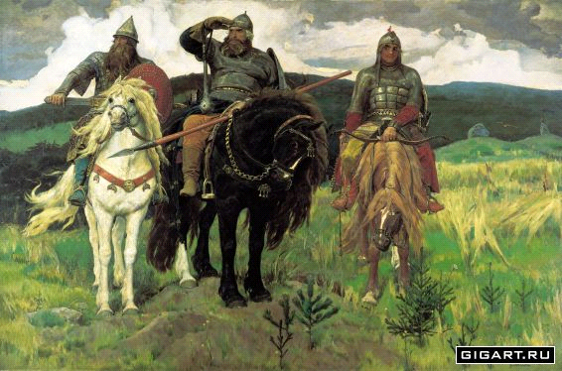
2. 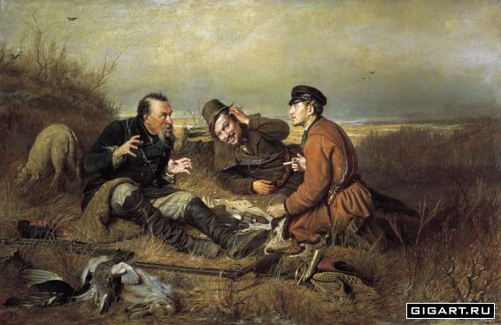

1)

__________________________________________________________________
2)

Задание № 6. Применительно к каждому изображенному ниже памятнику укажите:
1) его название;
2) место расположения (город);
3) архитектора;
4) время создания (с точностью до половины столетия) постройки памятника. (1 балл за каждый из перечисленных элементов ответа, до 4 баллов за каждый ответ, максимальный балл за все задание – 8)
- 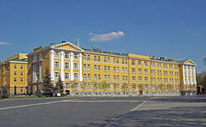 2. 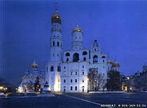
________________________________________________________________________________________________________________________________________________________________________________________________________________________________________________________________________________________________________________________________________________________________________________________________________________________________________________________________________________________________________________________________________________________________________________________________________________

Задание № 7. Выполните задания по карте (максимальный балл – 12).

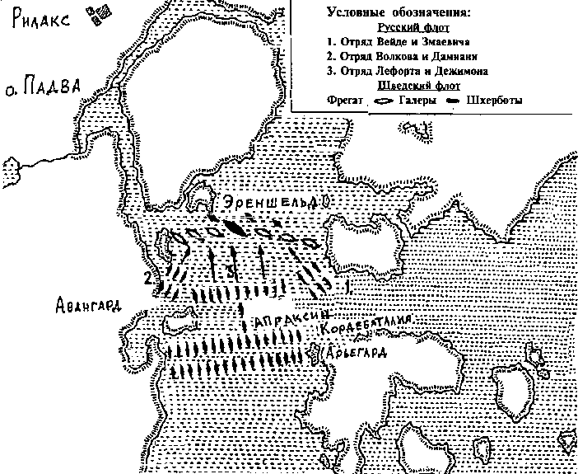

А) Определите, карта какого сражения здесь представлена?
Б) Когда оно произошло?
В) В ходе какой войны оно произошло?
Г) Кто командовал русской эскадрой?
Д) Какие еще морские сражения этой войны вы можете назвать?
Е) В годы правления какого царя произошло это сражение?

А)________________________________________________________________
Б)_________________________________________________________________
В)________________________________________________________________
Г)________________________________________________________________
Д)________________________________________________________________
__________________________________________________________________
Е)________________________________________________________________

Задание № 8. Установите верность или ложность утверждений (ДА или НЕТ). Свой ответ занесите в таблицу (4 баллов).
- Новоторговый устав А. Ордина-Нащокина отменял привилегии иностранным купцам в России.
- «Оком государевым» была названа должность обер- прокурора Синода.
- Россия по проекту Н.М. Муравьева должна была стать демократической республикой.
- Парад Победы в июне 1945 года на Красной площади принимал Г.К. Жуков.

1 | 2 | 3 | 4

Задание № 9. Определите по картинкам, в каких веках выглядела так Москва (максимальный балл - 4, по одному за каждый верный ответ).
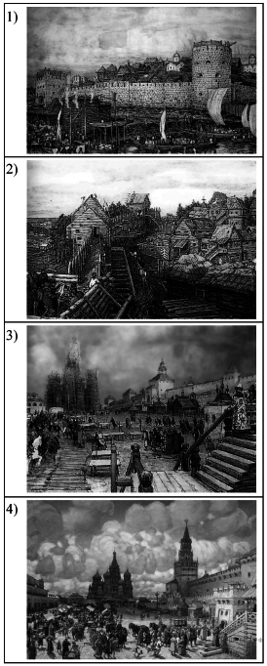

Картинка | 1) | 2) | 3) | 4)
Век

Задание № 10. Работа с документом (12 баллов).
«Товарищи! Граждане!
Братья и сёстры!
Бойцы нашей армии и флота!
К Вам обращаюсь я, друзья мои!
Вероломное нападение гитлеровской Германии на нашу Родину, начатое 22 июня продолжается. Несмотря на героическое сопротивление Красной Армии, несмотря на то, что лучшие части его авиации и лучшие дивизии врага разбиты и нашли себе могилу на полях сражений, враг продолжает лезть вперёд, бросая на фронт новые силы. Гитлеровским войскам удалось захватить Литву, значительную часть Латвии… Фашистская авиация расширяет районы действия своих бомбардировщиков, подвергая бомбардировкам Мурманск, Оршу, Могилёв, Смоленск, Одессу, Киев, Севастополь. Над нашей Родиной нависла серьёзная опасность.
В целях быстрой мобилизации всех сил народов СССР, для проведения отпора врагу, вероломно напавшего на нашу Родину, - создан Государственный Комитет Обороны… »

1. Укажите название войны, к истории которой относится данный документ (1 балл).
2. Укажите время этого обращения. (1 балл)
3. Кто был автором этого документа? (1балл)
4. Какие территории к этому времени уже подверглись бомбардировкам? (2 балла)
5. Опираясь на знания курса, укажите, какие территории оказались в руках врага в первые месяцы войны. (2 балла)
6. Какие органы власти были созданы для управления страной в военное время и кто их возглавил? (2 балла)
7. Опираясь на знания курса, объясните причины неудач Красной армии в начале войны. (2 балла)
1._______________________________________________________________________________________
2._______________________________________________________________________________________
3._______________________________________________________________________________________
4._______________________________________________________________________________________
_________________________________________________________________________________________
5._______________________________________________________________________________________
_________________________________________________________________________________________
_________________________________________________________________________________________
6.________________________________________________________________________________________
____________________________________________________________________________________________________________________________________________________________________________________
7.________________________________________________________________________________________
____________________________________________________________________________________________________________________________________________________________________________________

Задание № 11. ТВОРЧЕСКОЕ ЗАДАНИЕ (эссе или развернутый ответ, 25 баллов).
Примерные темы эссе:
1. Ненавистное иго остановило культурное развитие Руси более чем на два века, что и послужило причиной отставания России по сравнению с европейскими странами. (А.Н. Кирпичников).
2. Отличительной особенностью Смуты является то, что в ней последовательно выступают все классы русского общества (В.О. Ключевский).
3. Век XVII дал Петру "материал", без которого он не смог бы и шагу ступить (И.Л. Андреев).
4. Зарождение декабризма, десятилетняя история тайных обществ, а вслед затем и восстание 14 декабря 1825 г. были серьезными симптомами явного неблагополучия в политическом строе России (С.В. Мироненко).
5. Политика Александра III, политика контрреформ на определенный срок продлила существование неограниченной монархии (Л.Г. Захарова).
6. В битве под Москвой была заложена прочная основа для последующего разгрома фашистской Германии (Г.К. Жуков).

Примерные темы развернутых ответов:
1. Влияние Золотой Орды на развитие Древней Руси в XIII-XV вв.
2. Петровские реформы и их оценка историками и современниками.
3. Война 1812 г. и ее влияние на развитие России в первой половине XIX в.
4. «Оттепель» и ее влияние на развитие культуры.

